Государственное учреждение образования «Детский сад агрогородка Индура»

Программа
дополнительного образования
объединения по интересам
художественной направленности

«Умелые ручки»
для детей 4 -5 лет
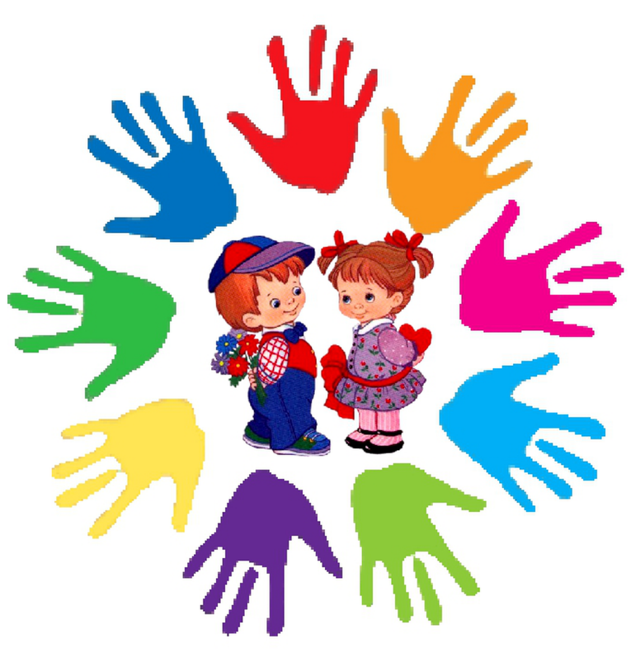
срок реализации – 1 год
Руководитель воспитатель дошкольного образования
второй квалификационный категории
Мосько Ирина Мечиславовна

2022-2023 учебный год
«Источники творческих способностей и
дарования детей - на кончиках их пальцев.
Другими словами: чем больше мастерства в детской руке, тем умнее ребенок»
В. А. Сухомлинский.
Пояснительная записка
Ребенок узнает мир с помощью манипуляций, то есть действий с различными предметами, которые позволяют ему узнать и изучить их свойства, при этом, познавая и свои творческие способности, изменить то, к чему прикасается. Одним из помощников ребенка в этом важнейшем для его развития деле, является – работа с бумагой.
Аппликация – это один из самых простых, увлекательных и эффективных видов художественной деятельности. Дети с удовольствием работают с бумагой, потому что она легко поддается обработке. Особенно привлекательны для детей нетрадиционные техники работы с бумагой, с нетрадиционным материалом: рванная, скомканная бумага, бумажные салфетки, ватные диски и т.д. Необычное сочетание материалов и инструментов, доступность, простота техники исполнения удовлетворяет в них исследовательскую потребность, пробуждает чувство радости, успеха, развивает трудовые умения и навыки.
Аппликация (техника бумажная пластика) – это синтез разных видов изобразительной деятельности: лепки, аппликации, рисования, конструирования из бумаги. Изображения в бумажной пластике выполняются в полуобъемном варианте, все части и детали наклеиваются на картон, который служит цветовым фоном, что позволяет детям создавать яркие индивидуальные и коллективные композиции.
Создавая красивые аппликации своими руками, видя результат своей работы, дети испытывают положительные эмоции. Работа с бумагой даёт возможность детям проявить терпение, упорство, фантазию и художественный вкус, проявить творческие способности, приобрести ручную умелость, которая позволяет им чувствовать себя самостоятельными. Все это благотворно влияет на формирование здоровой и гармонично развитой личности.
Цель программы: развитие мелкой моторики пальцев рук через организацию совместного изобразительного творчества детей и взрослых.
Задачи:
- формирование умения передавать простейший образ предметов, явлений окружающего мира посредством объемной аппликации;
- обучать основным приемам в аппликационной технике «бумажная пластика» (обрывание, сминание, скатывание в комок); умение работать с клеем, приклеивать детали, присоединяя одну к другой;
- формировать умение работать на заданном пространстве (накопление элементарного опыта в составлении композиции);
- обогащение сенсорных впечатлений (на уровне ощущений ребенок познает фактуру, плотность, цвет бумаги);
- развитие мелкой моторики, координации движений рук, глазомер;
- развитие речевых навыков;
- развитие творческой фантазии, эстетического и цветового восприятия;
- воспитание навыков аккуратной работы с бумагой;
- воспитание желания участвовать в создании индивидуальных и коллективных работ.
Программа рассчитана на детей среднего дошкольного возраста (4-5лет)
Это обусловлено тем, что в данный возраст характеризуется значительным ростом физических возможностей, особенно активным развитием мелких мышц кистей рук, изменением психологической позиции и ощущением дошкольниками "взрослости”, желанием проявить свою индивидуальность и творческие способности.
Занятия объединения по интересам проводятся 1 раз в неделю. Длительность занятия 20 минут. Длительность продуктивной деятельности с детьми может варьироваться в зависимости от ситуации и желания детей. Гибкая форма организации детского труда в досуговой деятельности позволяет учитывать индивидуальные особенности детей, желания, состояние здоровья, уровень овладения навыками, нахождение на определенном этапе реализации замысла и другие возможные факторы. Каждый ребенок работает на своем уровне сложности, имеет возможность начинать работу с того места, где закончил.
Занятия проходят в форме игры. Для обыгрывания определенного сюжета используются: художественное слово (стихи, сказки, короткие рассказы); игры – подвижные, пальчиковые, дидактические, используются различные виды театров.
Ожидаемые результаты работы:
Решение задач данной программы поможет детям расширить умения в технике «бумажная пластика», освоить новые не знакомые. Совершенствовать навыки работы с клеем, и самое главное - разовьют мелкую моторику, координацию движения обеих рук.
Итогом реализации программы станет развитие творческого воображения воспитанников, эстетика детских работ, которые систематически будут демонстрироваться для родителей на выставках детского творчества.

Тематический план
Тема | Задачи | Материал
Октябрь
«Тучи по небу бежали» | Знакомство с техникой аппликативной мозаики - обрывание узких полосок бумаги синего, серого, голубого и белого цвета на кусочки и наклеивание в пределах нарисованного контура (дождевой тучи). Развивать чувство цвета, ритма, композиции. | Цветная бумага, цветной картон, простой карандаш, клей, кисти для клея, ножницы, клеенка, салфетка.
«Осенние листочки» | Формировать умение детей аккуратно разрывать бумагу на кусочки разного размера и формы, приклеивать кусочки бумаги к картону, создавать изображение листопада, продолжать знакомство с «теплыми» цветами (желтый, оранжевый, красный). | Альбомный лист с изображением дерева, цветная бумага (желтая, оранжевая, красная), клей, кисть, салфетки.
«Ветка рябины» | Продолжать формировать умение скатывать маленькие кусочки бумаги в плотный комочек и составлять из них гроздь рябины. Воспитывать желание делать аппликацию и доводить начатое дело до конца. Укреплять кисть рук, развивать мелкую моторику. | ½ лист картона, бумажные салфетки красного цвета, клей, кисти, салфетки.
«Боровик» | Совершенствовать навык работы с клеем, упражнять детей в работе с крупами, развивать мелкую и общую моторику рук. | Лист бумаги, крупа, клей, кисточка, салфетка.
Ноябрь
«Осенний букет для мамы»  (коллективная работа) | Закреплять приём раскатывания, аккуратно прижимать жгутики пластилина, прикреплять бумагу на листочек, продолжать формировать желание делать приятное для своих мам. | Ватман, пластилин, разноцветная бумага, заготовки кленовых листочков, клей, салфетки.
«Петушок – золотой гребешок» | Упражнять в комковании и скатывании в жгутики полосок от бумажных салфеток (наклеивание бумажных жгутиков на силуэт хвоста, комочков на туловище) | ½ тонированного альбомного листа с силуэтом петушка бумажные салфетки, клей.
«Медвежата» | Продолжать формировать умение аккуратно разрывать бумагу на кусочки разного размера, приклеивать кусочки бумаги к картону. | ½ картона с контурным изображением медведя, клей, салфетки.
«Жёлтый птенчик» | Формировать умение брать маленькую щепотку пшена и аккуратно засыпать им определённую поверхность изображения; продолжать обучать правильно держать кисточку, набирать клей и промазывать поверхность изображения | ½ картона с контурным изображением цыплёнка, пшено, клей, кисточка, салфетка.
«Жила-была конфета» | Совершенствовать навык работы с ножницами, отрезать полоски бумаги, мелкие квадратики, аккуратно приклеивать на основу. | Основа с вырезанным контуром конфеты, цветная бумага, ножницы, клей, кисточка, салфетка.
Выставка «Осенние фантазии из бумаги»
Декабрь
«Сугробы, снег на деревьях»  (коллективная работа) | Закреплять умения детей аккуратно разрывать бумагу на кусочки различного размера и формы, аккуратно приклеивать на основу (на крону деревьев, на землю), пространственное освоение листа, развитие воображения. | ½ тонированного листа ватмана с изображением деревьев, листы белой бумаги, клей, салфетки.
«Зимняя картина» | Отрабатывать приёмы работы с разным материалом: бумагой, ватными дисками. Самостоятельно создавать композицию размещая дерево и снеговика на листе | Образец аппликации, фон (1/2 альбомного листа) голубая, синяя или фиолетовая бумага; клей, ватные диски, простой карандаш, фломастеры, ножницы, полоски белой и коричневой бумаги, салфетка.
«Зайка беленький сидит» | Закреплять умение вырезать фигуры круглой и овальной формы из других геометрических форм (круг из квадрата, овал из прямоугольника); создавать образ зайца. | Заяц – игрушка, бумага чёрная (1/2 альбомного листа) – фон, заготовки белые размером 6х4 см, 3х4см, 1,5х1,5 см Полоски размером 1х6см, 1х4см, ножницы, клей, карандаш простой, салфетка.
«Новогодняя ёлочка» | Формировать умение детей составлять аппликативное изображение елочки из готовых форм (треугольников), с частичным наложением друг на друга. Продолжать формировать умение скатывать из мелких кусочков бумаги шарики, аккуратно пользоваться клеем. | ½ альбомного листа, заготовки из зеленой бумаги (треугольники разных размеров), двусторонняя бумага ярких цветов, фантики, клей, салфетки, кисти.
Январь
«Зайка»  (обрывная аппликация) | Продолжать обучать детей отрывать небольшие кусочки бумаги от большого, аккуратно приклеивать на картон. | ½ тонированного альбомного листа, белая бумага, ватные диски, разрезанные на части, клей, кисти, салфетки.
«Украсим рукавички» | Самостоятельно составлять узор на середине и по краю изделия; выбирать элементы украшения, развивать творчество, воображение. | Рукавички с вариантами украшения, цветные полоски бумаги, ножницы, клей.
«Снегирь на ветке рябины» | Создавать объёмную аппликацию выполняя ягоды рябины в виде комочков и приёмов вытачки и частичного приклеивания крыла снегиря. Упражнять в разрезывании бумаги на узкие полоски. Отрабатывать приемы работы с шаблонами. | Образец, шаблоны фигуры снегиря,1/2 альбомного листа для фона, красная салфеточная бумага, ножницы, клей, коричневая бумага для веточки, фломастеры.
«Снеговик» | Формировать умение подбирать правильный размерный ряд из ватных дисков с помощью наложения на готовый силуэт снеговика; обращать внимание на аккуратность при обращении с клеем. | Лист с изображением силуэта снеговика, ватные диски, клей, кисточки, салфетка.
Февраль
«Валентинка» | Упражнять в работе по шаблону, вырезании по линии контура | Шаблон сердечка, картон красного цвета 10х10см.  Квадрат из белой бумаги 4х4см., круг диаметром 2см, обрезки зелёной бумаги, клей, ножницы, карандаш.
«Неваляшка, пирамидка» | Упражнять в умении детей аккуратно разрывать бумагу на кусочки различного размера, приклеивать кусочки бумаги по контуру. Закрепить знания основных цветов. Воспитывать бережное отношение к игрушкам. | ½ альбомного листа, цветная бумага (красная, желтая, синяя, зеленая), клей, кисти, салфетка. Игрушки неваляшка, пирамидка.
«Весёлый барашек» | Отрабатывать технику работы с клеем, промазывать клеем всю поверхность изображения (шубка барашка) и заполнять её макаронами; аккуратно пользоваться клеем, прижимать макароны пальчиками, чтобы они крепко держались. | Изображение барашка, макароны, клей, кисточки, салфетка.
«Летят самолеты» | Закреплять умение составлять предмет из нескольких деталей разной формы и размера (прямоугольников, полосок). Аккуратно пользоваться клеем, намазывать всю форму. | ½ тонированного альбомного листа, заготовки самолетов из цветной бумаги (прямоугольники, полоски).
Выставка «Сделано волшебниками»
Март
«Цветы в подарок маме» | Формировать умение детей создавать красивую композицию из цветов (букет) в смешанной технике: бумажная пластика + рванная бумага, развивать эстетическое восприятие, формировать образное представление. Воспитывать заботливое отношение к маме, желание ее порадовать. |  | ½ тонированного альбомного листа с контурным изображением веточки, салфетки желтого цвета, зеленая и красная цветная бумага, клей, кисти, салфетки.
«Смотрит солнышко в окно» | Продолжать формировать умение детей работать в смешанной технике: бумажная пластика + рваная бумага, дополнять по желанию недостающими деталями, развивать воображение, чувство цвета и формы. |  | Альбомный лист с изображением окна, желтые бумажные салфетки, бумага желтого цвета, клей, салфетки.
«Кактус» | Формировать умение размазывать пластилин на основе, дополнять аппликацию деталями (семечки — колючки, цветы — салфетки) |  | Пластилин зеленого цвета, салфетка красного или розового цвета, семечки подсолнечника.
«Солнышко» | Формировать умения детей в поделке применять макаронные изделия. Развивать умение доводить начатое дело до конца. |  | Пластилин, заготовки солнца и макаронные изделия-перья.
Апрель
«Веточка вербы» | Продолжать формировать умение скатывать маленькие кусочки бумаги в плотный комочек, отрывать небольшие кусочки бумаги от большого, аккуратно приклеивать на картон. |  | ½ цветного картона, желтого цвета, бумажные салфетки, коричневая цветная бумага, клей, салфетки.
«Космос» | Упражнять в технике бумагопластики. Наклеивание бумажных шариков на подготовленный темный фон. |  | Картон черного цвета, бумажные салфетки желтого и белого цвета, клей, салфетки.
«Пасхальное яичко» | Упражнять в технике пластилинографии, развивать умение создавать оригинальные способы украшения пасхальных яиц, развивать мелкую моторику рук при выполнении приемов работы с пластилином. |  | Мягкий пластилин разного цвета, из картона вырезано яйцо, крупа: манка, макароны (разной формы), бобы.
«Наш аквариум»  (коллективная работа) | Познакомить детей с элементами оригами;  формировать умение детей складывать рыбку из различной бумаги; обращать внимание на правильность и аккуратность складывания и приклеивания рыбки. |  | Изображение аквариума на ватмане, различная бумага для оригами, клей, кисточки, салфетки.
Май
«Божьи коровки» | Продолжать формировать умение отрывать от листа бумаги кусочки, наклеивать на приготовленную картинку. Воспитывать бережное отношение к насекомым. |  | ½ зеленого цвета картона с контурным изображением Божьей коровки, цветная бумага красного и черного цвета, клей, салфетки.
«Цветик- семицветик» | Формировать умение аккуратно пользоваться ножницами, наклеивать поделку, использовать в поделке новый материал- ватные диски. |  | Гуашь, ватные диски, ножницы, кисть, клей.
«Бабочки» | Закреплять умения детей разрезания бумаги на полоски, склеивание полосок (капелька). |  | ½ цветного картона с контурным изображения бабочки, цветная бумага, клей, салфетки.
«Одуванчики в траве»  (коллективная работа) | Закреплять умения детей аккуратно разрывать бумагу на кусочки небольшого размера, приклеивать заготовку частично, чтобы она получилась объёмной (листики). Развивать умение работать аккуратно. Воспитывать желание работать сообща. |  | ½ тонированного листа ватмана, заготовки для листиков из зеленой бумаги, бумага желтого цвета, клей, кисти, салфетки.
Итоговая выставка «Посмотрите, что я умею»

Литература
- Учебная программа дошкольного образования/ Мин-во образования Респ. Беларусь. — 3е изд. — Минск: НИО: Аверсэв, 2022. — 416 с.
- Горбатова, Е.В. Умней-ка. 4-5 лет. Линия и цвет: учеб. нагляд. пособие для учреждений дошк. образования / Е.В. Горбатова. – Минск: Аверсэв, 2018–2021. – 64 с.: ил.
- Дубинина, Д.Н. В мире сказок (от 3 до 5 лет): учебное наглядное пособие для учреждений дошкольного образования с белорусским и русским языками обучения / Д.Н. Дубинина. – Минск: Адукацыя і выхаванне, 2021. – 24 с.: 40 л. ил. – (Серия «Мир детства»).
- Явор, Л.Н. Декоративно-прикладное искусство: для воспитанников 4–5 лет: пособие для педагогических работников учреждений дошкольного образования: с электронным приложением / Л.Н. Явор. – Минск: Экоперспектива, 2022. – 80 с.

